Escuela Tecnológica Instituto Técnico Central

Kevin Esteban Bello Céspedes

Anderson Rene Gomez Aza

Documento Investigación La búsqueda de oportunidades de negocio

Iniciativa Empresarial (S7B)

Diana Lisset Vargas

Bogotá, D. C.

Solucion Cuestionario Consulta

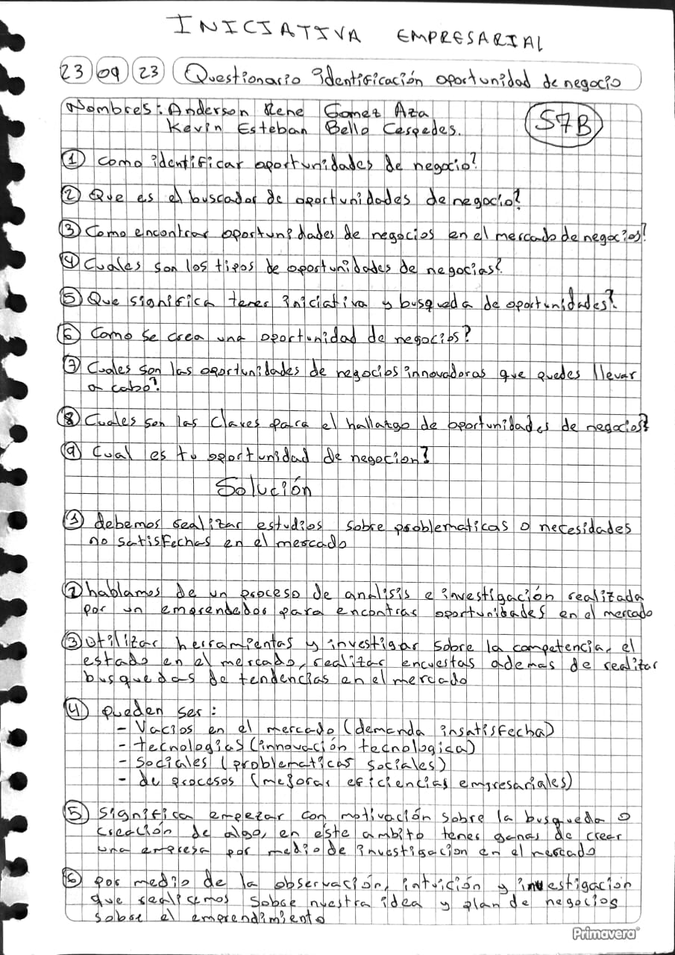

Solución Cuestionario Investigación

Introducción

La administración financiera es un pilar fundamental en la gestión de cualquier empresa. En el libro "Fundamentos de Administración Financiera" de Stanley B. Block y Geoffrey A. Hirt se exploran conceptos y prácticas clave en este campo. Este documento de investigación tiene como objetivo identificar oportunidades de negocio derivadas de los conocimientos presentados en el libro.

Cada capítulo del libro se analizará en busca de oportunidades de negocio con aplicaciones prácticas en diversos contextos empresariales, desde consultoría financiera hasta gestión de activos circulantes y participación en mercados financieros. El objetivo es resaltar cómo estos conocimientos pueden traducirse en oportunidades concretas para emprendedores y empresas de todos los tamaños.

En resumen, este documento explora cómo la administración financiera, tal como se presenta en el libro, puede ser un motor de oportunidades de negocio. Invitamos al lector a considerar cómo estos conocimientos pueden ser aplicados para generar valor en el mundo empresarial actua

1. Identificar Oportunidades de negocio:

Dentro del contexto del libro "Fundamentos de Administración Financiera," se pueden identificar oportunidades de negocio al aplicar los principios y técnicas financieras discutidas en sus páginas. Por ejemplo, el análisis financiero proporciona herramientas para evaluar el rendimiento pasado y presente de una empresa, lo que puede revelar áreas que necesitan mejora. Al comprender cómo funciona el flujo de efectivo y cómo afecta la rentabilidad, los lectores pueden detectar oportunidades para gestionar el capital de trabajo de manera más efectiva. Además, el libro presenta conceptos relacionados con la valoración de inversiones, lo que permite a los lectores identificar oportunidades de inversión que se alineen con sus objetivos financieros.

Además, el libro también aborda estrategias de inversión y métodos de valoración de activos, lo que te ayudará a identificar oportunidades de inversión en diferentes clases de activos, como acciones, bonos, bienes raíces o incluso criptomonedas. Al comprender cómo evaluar el potencial de crecimiento y los riesgos asociados con diferentes inversiones, podrás tomar decisiones informadas y aprovechar las oportunidades que se presenten en los mercados financieros. En resumen, el libro "Fundamentos de Investigación Financiera" te brindará las herramientas y el conocimiento necesario para identificar oportunidades de negocio en el mundo de las finanzas y tomar decisiones financieras más acertadas.

1. ¿Qué es el buscador de oportunidades de negocio?

El buscador de oportunidades de negocio en finanzas, según lo descrito en el libro, es una figura clave en la toma de decisiones financieras estratégicas. Este buscador puede ser un gerente financiero, un analista de inversiones, un banquero de inversión o cualquier profesional financiero que utilice su conocimiento y experiencia para identificar oportunidades de negocio que puedan mejorar la rentabilidad, la eficiencia operativa o la posición financiera de una empresa. El buscador de oportunidades de negocio es esencialmente un experto en encontrar y evaluar proyectos o inversiones que generen valor.

1. ¿Como encontrar Oportunidades de negocio?

El libro proporciona un enfoque sistemático para encontrar oportunidades de negocio en el ámbito financiero. Esto incluye el uso de herramientas como el análisis financiero, que permite evaluar la salud financiera de una empresa al analizar sus estados financieros. El análisis también puede revelar tendencias y áreas de mejora. Además, la planificación financiera, discutida en el libro, permite a las empresas identificar oportunidades a través de la gestión efectiva de presupuestos y proyecciones. La valoración de inversiones es otra técnica que permite a los inversores identificar oportunidades al evaluar el potencial de retorno de una inversión.

Además nos enfoca sobre lo crucial de evaluar tus propias capacidades financieras y recursos. Debes determinar cuánto capital estás dispuesto a invertir, calcular costos operativos y prever proyecciones financieras realistas. Además, considera las fuentes de financiamiento disponibles, como inversores, préstamos o capital propio. La investigación financiera te permitirá identificar oportunidades viables, minimizar riesgos y tomar decisiones informadas a medida que buscas y desarrollas tu negocio.

1. ¿Cuáles son los tipos de oportunidades de negocio?

Los tipos de oportunidades de negocio que se destacan en el libro pueden dividirse en varias categorías. Esto incluye oportunidades para mejorar la gestión del flujo de efectivo, lo que implica optimizar las entradas y salidas de efectivo para garantizar una liquidez adecuada. También se pueden identificar oportunidades relacionadas con la estructura de capital de una empresa, como la búsqueda de fuentes de financiamiento más favorables o la refinanciación de deudas existentes. Además, el libro aborda la valoración de inversiones, lo que permite a los inversores identificar oportunidades en el mercado de valores o en proyectos de inversión.

1. ¿Qué significa tener iniciativa y búsqueda de oportunidades?

En el contexto financiero, tener iniciativa y buscar oportunidades significa estar alerta a cambios en el entorno económico y las condiciones del mercado que puedan dar lugar a oportunidades beneficiosas. Los lectores del libro pueden aprender a ser proactivos al monitorear indicadores económicos clave, regulaciones financieras y tendencias de mercado. Además, la comprensión de los conceptos financieros y la aplicación de herramientas como el análisis financiero les permiten tomar decisiones informadas y estar dispuestos a aprovechar las oportunidades que surgen.

1. ¿Cómo se crea una oportunidad de negocio?

La creación de una oportunidad de negocio generalmente se origina a partir de la identificación de una necesidad o problema en el mercado que aún no ha sido satisfecho de manera adecuada. Algunos pasos clave para crear una oportunidad de negocio incluyen:

* **Análisis del mercado:** Esto implica examinar el mercado en busca de vacíos o áreas en las que exista una demanda no satisfecha. Esto podría involucrar la realización de investigaciones de mercado, análisis de tendencias y la identificación de segmentos de mercado desatendidos.
* **Identificación de problemas o necesidades:** Una oportunidad de negocio a menudo surge al reconocer problemas o necesidades específicas de los consumidores o empresas que aún no se han abordado de manera efectiva.
* **Innovación:** La creatividad y la innovación desempeñan un papel fundamental en la creación de oportunidades de negocio. Esto puede implicar desarrollar nuevos productos, servicios o enfoques que resuelvan los problemas o satisfagan las necesidades identificadas.
* **Evaluación de viabilidad:** Antes de avanzar, es importante evaluar la viabilidad financiera y operativa de la oportunidad de negocio. Esto puede incluir el análisis de costos, la estimación de ingresos y la evaluación de riesgos.

1. ¿Cuáles son las oportunidades de negocios innovadoras que puedes llevar a cabo?

Las oportunidades de negocios innovadoras pueden variar ampliamente según el mercado y la industria. Algunas ideas de oportunidades de negocios innovadoras podrían incluir:

* **Tecnología y software:** Desarrollar aplicaciones móviles, software especializado o soluciones tecnológicas que aborden problemas o necesidades específicas.
* **Sostenibilidad y medio ambiente:** Crear productos o servicios que promuevan prácticas sostenibles o reduzcan el impacto ambiental.
* **Salud y bienestar:** Ofrecer servicios relacionados con la salud, como telemedicina, asesoramiento en línea o programas de bienestar personalizados.
* **Educación en línea:** Desarrollar plataformas de aprendizaje en línea, cursos especializados o tutoriales en video.
* **E-commerce y logística:** Explorar oportunidades en el comercio electrónico, la entrega a domicilio o soluciones de logística innovadoras.
* **Alimentación y nutrición:** Crear productos alimenticios saludables, dietas personalizadas o servicios de entrega de comidas.

1. ¿Cuáles son las claves para el hallazgo de oportunidades de negocios?

Las claves para el hallazgo de oportunidades de negocios incluyen:

* **Observación constante:** Mantenerse atento a las tendencias del mercado y las necesidades cambiantes de los consumidores.
* **Investigación de mercado:** Realizar estudios de mercado y recopilar datos para identificar problemas no resueltos o áreas de oportunidad.
* **Creatividad e innovación:** Fomentar la creatividad y la capacidad de pensar de manera innovadora para encontrar soluciones únicas.
* **Redes y colaboración:** Conectar con otros empresarios, profesionales y expertos en la industria para identificar oportunidades y obtener perspectivas valiosas.
* **Evaluación de riesgos y viabilidad:** Analizar cuidadosamente la viabilidad financiera y los riesgos asociados con cada oportunidad de negocio antes de tomar decisiones.
* **Investigación de la regulación:** Comprende las regulaciones y leyes aplicables a tu industria para asegurarte de que tu negocio cumpla con los requisitos legales.
* **Validación de mercado:** Realiza pruebas piloto, encuestas o estudios de mercado para confirmar que hay una demanda real por tu producto o servicio.

BIBLIOGRAFÍA

*BIBLIOTECA HNO. HILDEBERTO JUAN Koha › Detalles de: Fundamentos de administración financiera /*. (2023). Itc.edu.co. https://catalogo.itc.edu.co/cgi- bin/koha/opac-detail.pl?biblionumber=4952&query_desc=an%3A1914